概述

相关插件
相关插件：
◆Drill_GlobalIdentityManager 管理器 - 设备校验管理器
该插件提供 设备信息获取和设备校验 功能。

设备信息获取

DEBUG获取
插件的DEBUG能直接获取到所有信息：
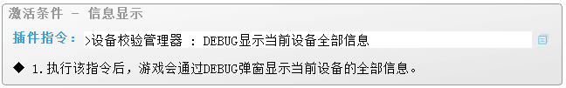
不同平台（电脑端）获取到的信息如下。
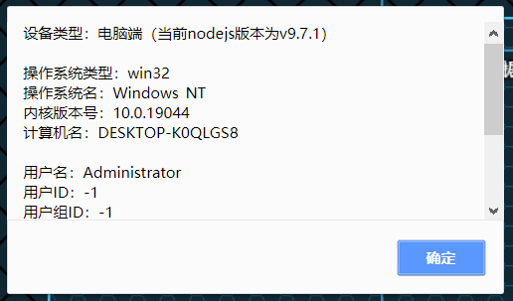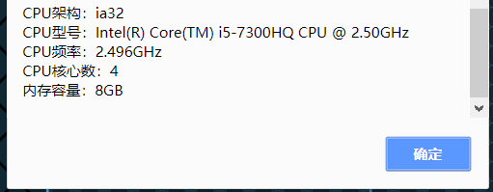
windows系统
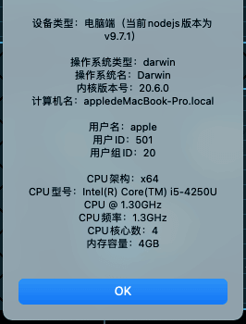  mac系统（苹果系统） | 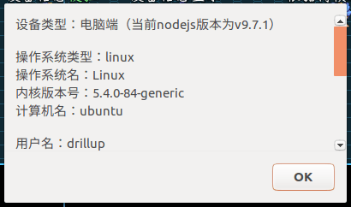  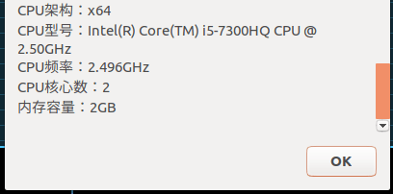  linux系统

单独获取

1）字符串获取
通过 开关、变量或字符串 获取信息的插件指令如下。
（需要插件 系统-字符串核心 ）
（你可以去示例中 管理器管理层 去看看）
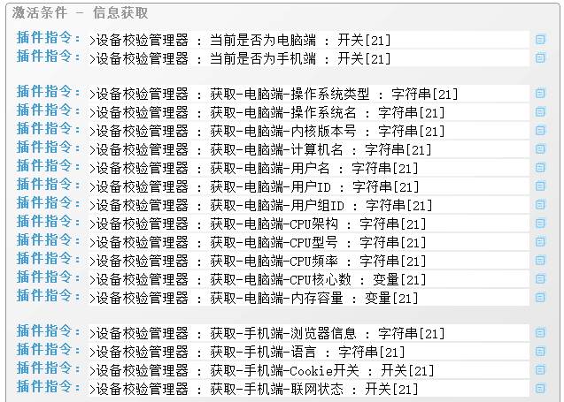
注意，我们平时说的“win7”实际上是“操作系统windows + 发布版本号7 ”。
然而程序实际返回的是内核版本号，而且号是乱的，如下。
Windows版本 | 内核版本号
Win7 | 6.1.7601（6.1的都是）
Win8 | 6.2.9200（6.2的都是）
Win8.1 | 6.3.9600（6.3的都是）
Win10 | 10.0.10240（小于22000的都是）
Win11 | 10.0.22000（大于等于22000的都是）
苹果系统、linux系统，也是乱七八糟的内核版本号，没有明确的统一的定义。
所以作者我没法通过版本号判断未来win12、win13会是什么。

2）系统判断
插件提供了当前系统的判断。
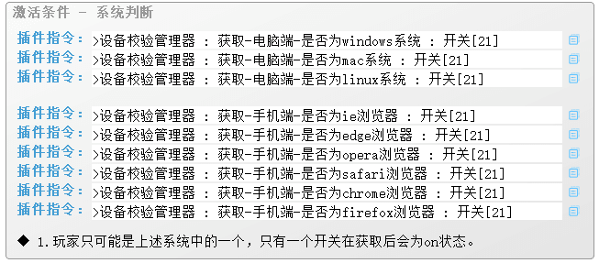
前面提及了Windows混乱的内核版本号，
所以这里只提供win7、win10、win11三种版本的识别。
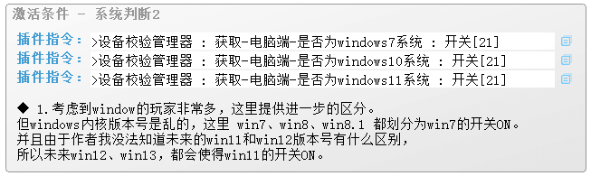

部署与设备
游戏编辑器中，你选择打包部署时，有下列选择。
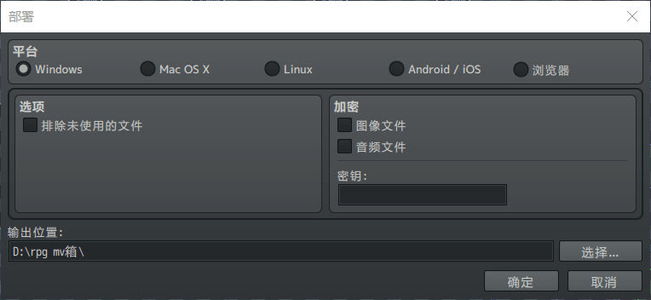
插件指令与设备的关系如下表。
设备 |  | 部署设置 | 载体 | 插件指令
电脑端(PC端) | windows系统 | Windows | 文件载体 | 获取-电脑端-……
 | mac系统 | Mac OS X | 文件载体 | 获取-电脑端-……
 | linux系统 | Linux | 文件载体 | 获取-电脑端-……
手机端/平板端 | 安卓系统 | Android/iOS | 网页载体 | 获取-手机端-……
 | ios系统 | Android/iOS | 网页载体 | 获取-手机端-……
 | 浏览器 | 浏览器 | 网页载体 | 获取-手机端-……
（表中的载体，与存档数据相关，你可以了解下“21.管理器 > 数据存储的载体.docx”）
如果你的游戏只部署发布在windows系统上，
那么插件指令判断mac、判断linux、判断浏览器，就用不上。

设备校验

校验结果获取
根据前面介绍的设备信息，插件还提供了校验功能。
每个存档都会存储当前设备的全部信息，并且在存档时，会进行一次校验。
你可以直接从插件中获取校验结果。如下图。
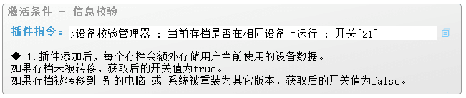
该插件只校验设备信息。
如果玩家将游戏复制粘贴到其他电脑，打开存档时，校验能识别到。
（因为识别信息中包含电脑名的识别）

灵感来源
2026年1月22日，《明日方舟·终末地》开服了。
刚上线，就爆出了各种奇奇怪怪的雷。（大型的很火的游戏都这样）
其中一个就是与设备校验相关的问题，于是作者我开坑单独写了这个插件。
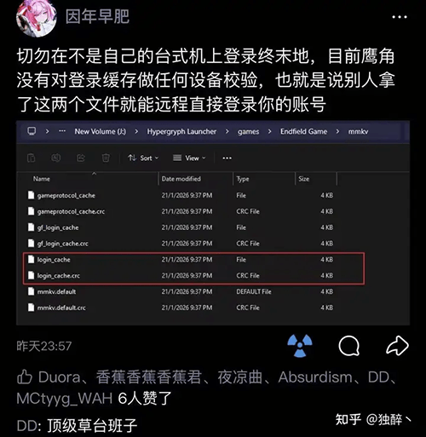
校验设备的功能，虽然挡不住黑客，但有总比没有好。

